**Открытый урок**

***Тема: Равнобедренный и равносторонний треугольники. Свойства равнобедренного треугольника.***

***Выполнила: учитель математики Агасиева Е.Г.***

Цель: ввести понятие равнобедренного и равностороннего треугольников; рассмотреть свойства равнобедренного треугольника.

Задачи урока:

*образовательные:*

* повторить основные понятия по теме «Треугольник», определение равнобедренного и равностороннего треугольника;
* выполнить исследовательскую работу «углы при основании равнобедренного треугольника», сделать вывод;
* доказать свойства равнобедренного треугольника;
* формировать умение применять эти свойства,

*развивающие:*

* развивать логическое и пространственное мышление, творческую и мыслительную деятельность учащихся, способность к «видению» проблемы;
* формировать способности к оценке собственной деятельности,

*воспитательные:*

* формировать осознанное и ответственное отношение к своей деятельности;
* формировать информационную и коммуникативную компетенции

Тип урока: открытие нового знания.

Оборудование и материалы урока: компьютер, проектор, презентация; раздаточный материал.

**План урока.**

1. Самоопределение к учебной деятельности (мотивация)
2. Актуализация знаний
3. Постановка учебной задачи
4. «Открытие» нового знания
5. Первичное закрепление
6. Самостоятельная работа с самопроверкой по эталону
7. Подведение итогов. Домашнее задание
8. Рефлексия

**Ход урока.**

1. ***Самоопределение к учебной деятельности (мотивация)***
2. Организационный момент

-Ребята, сегодня у нас гости, посмотрите на них, посмотрите друг на друга, надеюсь, наша работа будет плодотворной. Садитесь, начинаем наш урок.

1. Мотивация к учению

Девизом нашего урока будут следующие слова:

*Кто ничего не замечает, тот ничего не изучает, кто ничего не изучает, тот вечно хнычет и скучает.*

Нам необходимы ваши знания и внимание.

1. ***Актуализация знаний.***
2. Вспомним пройденный материал и немного поиграем (игра в мяч).
   * Треугольник – это геометрическая фигура… (*состоящая из трёх точек и трёх попарно соединяющих их отрезков*).
   * Периметром треугольника называют … (*сумму длин всех сторон*).
   * Треугольники называются равными, если … (*при наложении они совмещаются*).
   * Первый признак равенства треугольников (если возникнут затруднения, то переформулировать вопрос. *Если две стороны и угол между ними одного треугольника…*)
   * Свойство смежных углов.
   * Свойство вертикальных углов.
   * Медиана треугольника – это отрезок… (*соединяющий вершину треугольника с серединой противоположной стороны*).
   * Биссектриса треугольника – это отрезок биссектрисы угла… (*соединяющий вершину треугольника с точкой противоположной стороны*)
   * Высота треугольника – это перпендикуляр, проведённый … (*из вершины треугольника к прямой, содержащей противоположную сторону*).

- Молодцы! всё вспомнили, порешаем устные задачи.

1. Устные задания по готовым чертежам.
   * Какое условие необходимо добавить, чтобы доказать равенство треугольников по первому признаку?

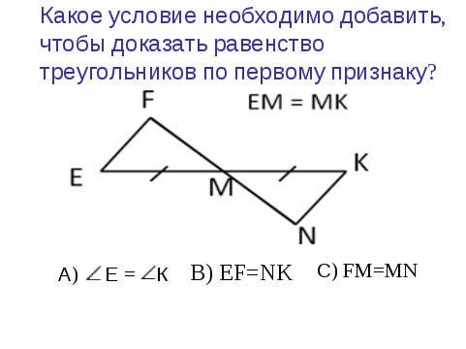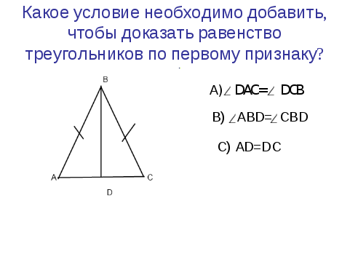

1. ***Постановка учебной задачи.***

-Ребята, перед вами треугольники. Сейчас мы будем работать с цветными треугольниками (красный – равнобедренный, жёлтый – равносторонний, зелёный – разносторонний). Работать будете в парах.

Задание: измерьте стороны каждого треугольника.

|  |  |  |
| --- | --- | --- |
|  | Стороны, см. | Вывод |
| Зелёный |  |  |
| Жёлтый |  |  |
| Красный |  |  |

- Ребята, что заметили? Как называется треугольник, у которого все стороны разные?

-Разносторонний.

-Как назовём жёлтый треугольник? Что можете сказать про стороны данного треугольника? (равносторонний)

- Кто вспомнит из курса математики 5 класса, как называется треугольник, у которого две стороны равны? (или как можно назвать треугольник, у которого две стороны равны?)

- Такой треугольник в математике называют равнобедренным!

Сегодня мы будем изучать свойства равнобедренного и равностороннего треугольников.

Какой будет тема нашего урока?

- Равнобедренный и равносторонний треугольники. Свойства равнобедренного треугольника.

Открывает тетради, записываем число , классная работа и тема нашего урока: Равнобедренный и равносторонний треугольники. Свойства равнобедренного треугольника.

- Прочитайте ещё раз тему нашего урока. Чем мы сегодня будем заниматься? Какую цель поставим?

- Верно! Сегодня мы узнаем определение равнобедренного и равностороннего треугольника; рассмотрим свойства равнобедренного треугольника; будем решать задачи по данной теме.

1. ***«Открытие» нового знания.***

- Вернёмся к нашим треугольникам. Найдите равносторонний треугольник, поднимите (жёлтый). Сформулируйте определение «Треугольник называется равносторонним, если…» (все его стороны равны).

- Найдите равнобедренный треугольник, что мы можем сказать про стороны равнобедренного треугольника? ( две стороны равны). Сформулируйте определение равнобедренного треугольника (треугольник называется равнобедренным, если две его стороны равны).

- Найдём эти определения в учебнике, открываем учебник на странице35, читаем определения. (работа в парах, работа хором по рядам)

- Возьмите равнобедренный треугольник (красный). Давайте подпишем, как называются его стороны.

На слайде (работа с равнобедренным треугольникам, угол при вершине, углы при основании)

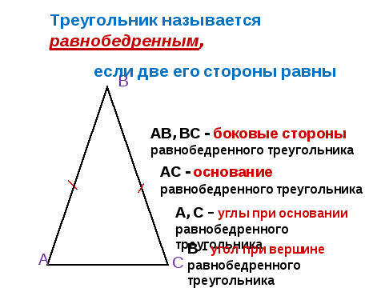

-Назовите углы при основании? Угол при вершине?

Поработаем устно.

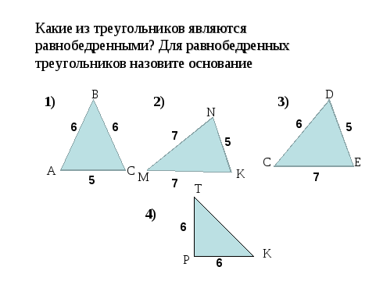

- А теперь я предлагаю вам выполнить исследовательскую работу, в ходе которой вы узнаете свойства равнобедренного треугольника.

1) вывод свойства углов равнобедренного треугольника

- Вернёмся к нашим треугольникам. Возьмите равнобедренный треугольник (красный).

Задание: с помощью транспортира измерить углы треугольника.

Подписываем на треугольниках.

- Какую особенность вы заметили? Где располагаются эти углы?

- Сформулируем свойство равнобедренного треугольника.

Читаем в учебнике на странице 35, проверить хором.

-Для доказательства этого свойства я приготовила вам карточки, давайте докажем это свойство вместе.

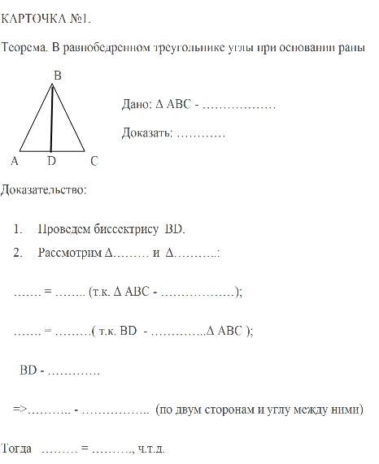

2)вывод второго свойства равнобедренного треугольника.

– У вас на партах лежат белые треугольники, сейчас мы будем работать с ним.

Построим биссектрису из вершины угла к основанию. Как это сделать без помощи транспортира? (согнуть пополам). Выделите биссектрису красным цветом.

Постройте медиану. Как построить медиану? (соединить вершину с серединой на противоположной стороне). Выделите медиану зелёным цветом.

Постройте высоту. Как построить высоту? (из вершины опустить перпендикуляр). Выделите высоту жёлтым цветом.

- Что вы заметили? (они совпадают). Сделайте вывод.

- Молодцы! Доказательство этого свойства остаётся вам в качестве домашнего задания.

К

B

АРТОЧКА №2

Теорема. В равнобедренном треугольнике биссектриса, проведенная к ………………, является ……………. и……………..

https://arhivurokov.ru/videouroki/html/2017/12/12/v_5a2ff95d19739/99702843_6.pnghttps://arhivurokov.ru/videouroki/html/2017/12/12/v_5a2ff95d19739/99702843_7.pngДано:

Δ АВС - ………………

ВD - ……………… Δ АВС

Доказать: ВD -………….. Δ АВС;

ВD -………….. Δ АВС

A

C

Доказательство.

https://arhivurokov.ru/videouroki/html/2017/12/12/v_5a2ff95d19739/99702843_8.pngD

https://arhivurokov.ru/videouroki/html/2017/12/12/v_5a2ff95d19739/99702843_9.pngРассмотрим ……… и ………..:

1. ……. = …….. (т.к. Δ АВС - ………………);
2. ……. = ………( т.к. ВD - …………..Δ АВС ); https://arhivurokov.ru/videouroki/html/2017/12/12/v_5a2ff95d19739/99702843_10.png………….. = …………..
3. ……….. - …………….. (по двум сторонам и углу между ними)

Тогда ……… = ………., ВD - ……………….. Δ АВС.

Тогда https://arhivurokov.ru/videouroki/html/2017/12/12/v_5a2ff95d19739/99702843_11.png……. = https://arhivurokov.ru/videouroki/html/2017/12/12/v_5a2ff95d19739/99702843_11.png……., а т.к. https://arhivurokov.ru/videouroki/html/2017/12/12/v_5a2ff95d19739/99702843_11.png…… и https://arhivurokov.ru/videouroki/html/2017/12/12/v_5a2ff95d19739/99702843_11.png…… - смежные, https://arhivurokov.ru/videouroki/html/2017/12/12/v_5a2ff95d19739/99702843_11.png……. = https://arhivurokov.ru/videouroki/html/2017/12/12/v_5a2ff95d19739/99702843_11.png……. = ….о, т.е. ВDhttps://arhivurokov.ru/videouroki/html/2017/12/12/v_5a2ff95d19739/99702843_17.png……, значит, ВD - ……………….. Δ АВС, ч.т.д.

1. ***Первичное закрепление.***

-Решаем задачи по карточке №3 в тетради.

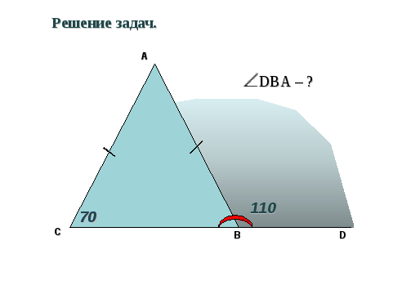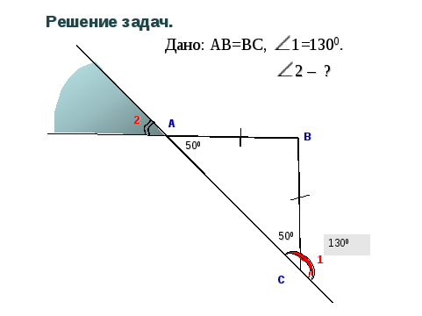

-Выполняем в учебнике №111 (запасной)

1. ***Самостоятельная работа с самопроверкой по эталону.***

|  |  |
| --- | --- |
| ВАРИАНТ 1 | ВАРИАНТ 2 |
| №1  https://arhivurokov.ru/videouroki/html/2017/12/12/v_5a2ff95d19739/99702843_20.png | №1 https://arhivurokov.ru/videouroki/html/2017/12/12/v_5a2ff95d19739/99702843_21.png |
| №2  https://arhivurokov.ru/videouroki/html/2017/12/12/v_5a2ff95d19739/99702843_22.png | №2  https://arhivurokov.ru/videouroki/html/2017/12/12/v_5a2ff95d19739/99702843_23.png |
| №3  https://arhivurokov.ru/videouroki/html/2017/12/12/v_5a2ff95d19739/99702843_24.png | №3  https://arhivurokov.ru/videouroki/html/2017/12/12/v_5a2ff95d19739/99702843_25.png |

1. ***Подведение итогов. Домашнее задание.***

- Что нового узнали на уроке? Достигли поставленной цели?

-Открываем дневники, записываем домашнее задание № 112, выучить определения и свойства (на 4 и 5 свойства с доказательством)

1. ***Рефлексия.***

Красный треугольник: я доволен уроком, получил много полезного для себя, работал активно.

Жёлтый треугольник: урок был интересным, я старался отвечать на вопросы. Я сумел выполнить несколько заданий, но не всё получалось.

Зелёный: я не очень понял, о чём идёт речь на уроке.



КАРТОЧКА №2.

|  |  |
| --- | --- |
| ВАРИАНТ 1 | ВАРИАНТ 2 |
| №1  https://arhivurokov.ru/videouroki/html/2017/12/12/v_5a2ff95d19739/99702843_20.png | №1 https://arhivurokov.ru/videouroki/html/2017/12/12/v_5a2ff95d19739/99702843_21.png |
| №2  https://arhivurokov.ru/videouroki/html/2017/12/12/v_5a2ff95d19739/99702843_22.png | №2  https://arhivurokov.ru/videouroki/html/2017/12/12/v_5a2ff95d19739/99702843_23.png |
| №3  https://arhivurokov.ru/videouroki/html/2017/12/12/v_5a2ff95d19739/99702843_24.png | №3  https://arhivurokov.ru/videouroki/html/2017/12/12/v_5a2ff95d19739/99702843_25.png |

|  |  |
| --- | --- |
| ВАРИАНТ 1 | ВАРИАНТ 2 |
| №1  Решение:   1. 1) МР = МD, ΔРМD – равнобедренный. 2. https://arhivurokov.ru/videouroki/html/2017/12/12/v_5a2ff95d19739/99702843_11.pngMPD =https://arhivurokov.ru/videouroki/html/2017/12/12/v_5a2ff95d19739/99702843_11.png MDP = 68° ( углы при основании) 3. https://arhivurokov.ru/videouroki/html/2017/12/12/v_5a2ff95d19739/99702843_11.png1 = 180° - MPD = 180° - 68° = 112°.   Ответ: 112° | №1  Решение:   1. AC = AD, ΔACD – равнобедренный. 2. https://arhivurokov.ru/videouroki/html/2017/12/12/v_5a2ff95d19739/99702843_11.pngADC = https://arhivurokov.ru/videouroki/html/2017/12/12/v_5a2ff95d19739/99702843_11.pngMDD = 40° (вертикальные углы) 3. https://arhivurokov.ru/videouroki/html/2017/12/12/v_5a2ff95d19739/99702843_11.pngС = https://arhivurokov.ru/videouroki/html/2017/12/12/v_5a2ff95d19739/99702843_11.png ADC = 40° (углы при основании)   Ответ: 40° |
| №2  Решение:   1. ВC = ВA, ΔAВC – равнобедренный. 2. https://arhivurokov.ru/videouroki/html/2017/12/12/v_5a2ff95d19739/99702843_11.pngВАC = https://arhivurokov.ru/videouroki/html/2017/12/12/v_5a2ff95d19739/99702843_11.pngВСА = 75°(углы при основании) 3. https://arhivurokov.ru/videouroki/html/2017/12/12/v_5a2ff95d19739/99702843_11.pngКСМ= https://arhivurokov.ru/videouroki/html/2017/12/12/v_5a2ff95d19739/99702843_11.png ВСА = 75° (вертикальные углы)   Ответ: 40° | №2  Решение:   1. 1) МР = МD, ΔРМD – равнобедренный. 2. https://arhivurokov.ru/videouroki/html/2017/12/12/v_5a2ff95d19739/99702843_11.pngMPD =https://arhivurokov.ru/videouroki/html/2017/12/12/v_5a2ff95d19739/99702843_11.png MDP = 53° ( углы при основании) 3. https://arhivurokov.ru/videouroki/html/2017/12/12/v_5a2ff95d19739/99702843_11.png1 = 180° - https://arhivurokov.ru/videouroki/html/2017/12/12/v_5a2ff95d19739/99702843_11.png MDР = 180° - 53° = 127°.   Ответ: 127° |
| №3   1. FN = NE = 14 см, Δ FNE – равнобедренный. 2. NL – высота и медиана, по свойству равнобедренного треугольника; FL = LE = 5 cм. 3. EF = FL + LE = 5 + 5 = 10 (cм). 4. PFNE = FN+NE+FE,   PFNE =14+14+10=28(см).  Ответ: 28 см. | №3   1. AМ = MG = 10 см,   Δ AMG – равнобедренный.   1. AG = PAMG – AM – MG =28- 10-10 = 8 (см). 2. ME – биссектриса и медиана, по свойству равнобедренного треугольника;   AE = EG = AG : 2 =  8 : 2 = 4(cм).  Ответ: 4 см. |